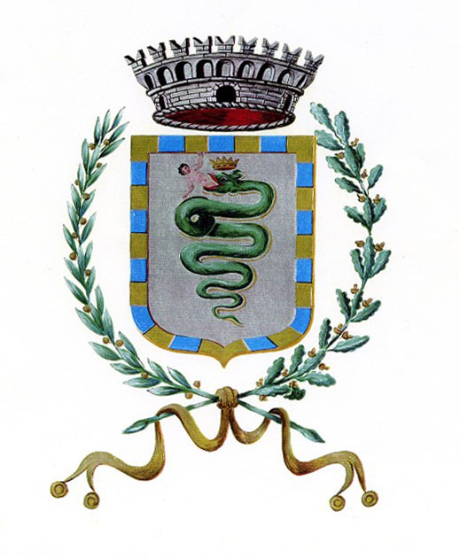 | COMUNE DI ZERBOLO’  PROVINCIA DI PAVIA  Via Roma n. 116 – 27020 – Zerbolò (PV)  Codice Fiscale : 00460320187  Telefono : 0382.818672 - Fax : 0382.818771  E-mail : protocollo@comune.zerbolo.pv.it  P.E.C. : protocollo@pec.comune.zerbolo.pv.it  Sito Internet : www.comune.zerbolo.pv.it
Prot. n. 1228 del 31/03/2017

Documento di attestazione

Il Nucleo di valutazione presso il Comune di Zerbolò, ai sensi dell’art. 14, c. 4, lett. g), del d.lgs. n. 150/2009 e delle delibere A.N.AC. n. 1310/2016 e 236/2017, ha effettuato la verifica sulla pubblicazione, sulla completezza, sull’aggiornamento e sull’apertura del formato di ciascun documento, dato ed informazione elencati nell’Allegato 2 – Griglia di rilevazione al 31 marzo 2017 della delibera n. 236 del 01/03/2017.

Sulla base di quanto sopra, il Presidente del Nucleo di Valutazione ai sensi dell’art. 14, c. 4, lett. g), del d.lgs. n. 150/2009

ATTESTA

la veridicità e l’attendibilità, alla data dell’attestazione, di quanto riportato nell’Allegato 2 rispetto a quanto pubblicato sul sito dell’Ente Locale www.comune.zerbolo.pv.it.

Zerbolò, 31/03/2017

IL PRESIDENTE DEL NUCLEO DI VALUTAZIONE
Il Segretario Comunale
F.to Dott.ssa Maranta Colacicco

